**Mobilhotellet**Læreroprettelse

Ved udfyldelse og underskrift af denne erklæring giver jeg som lærer samtykke til, at skoleadmin må oprette mig som lærer på Mobilhotellet. Jeg vil herefter modtage en oprettelsesmail, som jeg skal bruge ved første login.

For mere information om appen henvises til [mobilhotellet.dk](https://mobilhotellet.dk/).

**Lærerens oplysninger**

Lærerens navn: _______________________________

Lærerens mail: _______________________________

**Samtykkeerklæring**

Ja, jeg giver samtykke til, at skoleadmin må oprette mig som lærer på Mobilhotellet.

Nej, jeg giver ikke samtykke.

**Dato og underskrift**

Dato: ______________________

Underskrift: ______________________

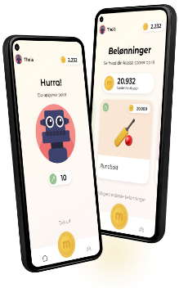

*Mobilhotellet er et nyt og enkelt mobilhåndteringsværktøj, der hjælper eleverne med at tage ansvar for deres mobilbrug og skaber mere ro, fokus og fællesskab i undervisningen.*

*Ved spørgsmål, kontakt skolen.*